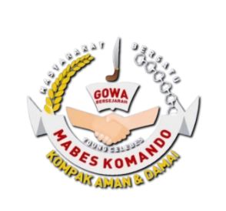
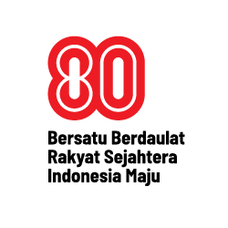
PANITIA PELAKSANA LOMBA
PERINGATAN HARI ULANG TAHUN KE-80 KEMERDEKAAN REPUBLIK INDONESIA
MABES KOMANDO
Jl. Dr. Wahidin Sudirohusodo Lorong 1 (MABES), Bonto Bontoa, Kec. Somba Opu

Kepada Yth ,

Ilyas dg nyarrang
Di-
Tempat

PANITIA PELAKSANA LOMBA
PERINGATAN HARI ULANG TAHUN KE-80 KEMERDEKAAN REPUBLIK INDONESIA
MABES KOMANDO
Jl. Dr. Wahidin Sudirohusodo Lorong 1 (MABES), Bonto Bontoa, Kec. Somba Opu

Kepada Yth ,

Bapak Lingkungan
Di-
Tempat

